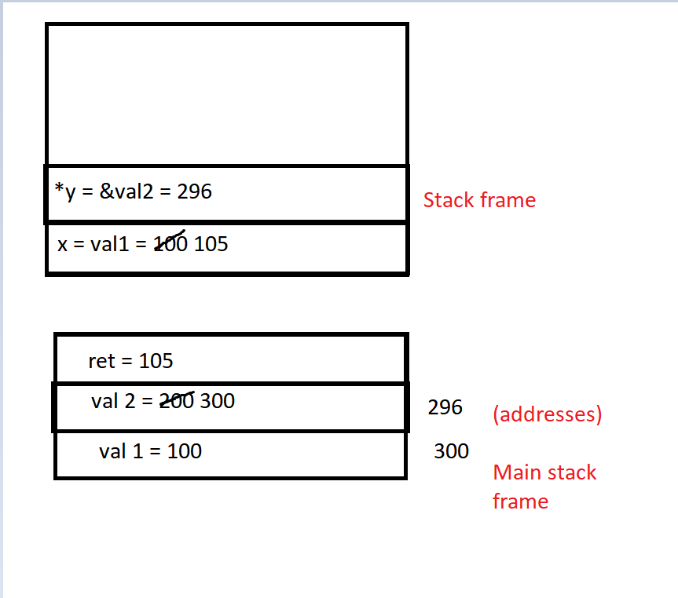

**Predicted Outputs**: m=1 n=7

U: m=7 n=7

Global m=5

A: m =3

Main: m=5 n=7

Block: m=5 n=100

U: m=100 n=100

Block: m=100 n=100

block: m=-40, n=100

val : x=-40

block : m=-40

ref : *x=-40

block : m=5

main : m=100, n=7

**Match with the actual outputs.**